한국창의응용학회 2017년도 춘계학술대회 pp.
혁신적인 성과 창출 효과를 높이기 위한 한국형 디자인씽킹에 관한 연구
X x x
xxx대학 기계설계공학과

Study on “Korea-Style Design Thinking Process” for Better Results of Innovation
Xxx xxx (이메일 주소)
xxx대학 기계설계공학과

Key Words : Design Thinking(디자인씽킹), TRIZ (트리즈), Patent/ Technology Information (특허/기술 정보), Innovation(혁신)

1. 서 론

디자인 씽킹 (Design Thinking)의 큰 스폰서 기업이며 기업용 S/W인 ERP S/W 분야에서 세계적인 기업인, 독일 SAP사의 Hasso Plattner 회장이 2014년 가을에 우리 나라를 방문해서 우리 나라 대통령을 만나면서 국내에서 디자인 씽킹에 관한 관심이 본격적으로 생기기 시작했다.
그 때 설립을 약속했던 디자인 씽킹 AppHaus가 판교 스타트업 캠퍼스에 2016년 7월에 오픈했으면 최근 많은 기업과 학교들과 일반인들까지 최근에 디자인 씽킹에 관심을 갖게 되었다.
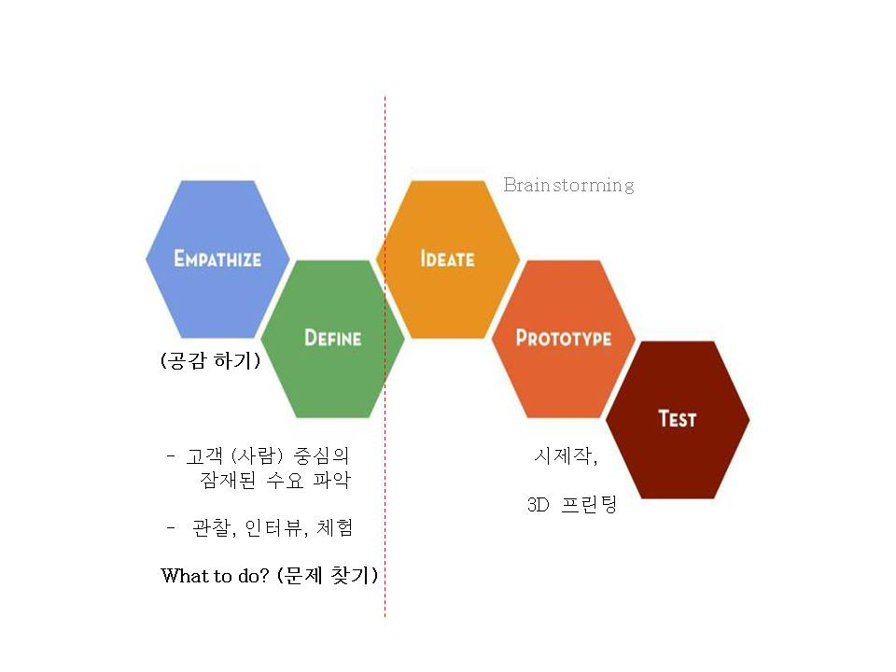
기업들은 사람의 일하는 방식에 디자이너의 문제 발견과 해결 방법을 적용하는 데에 관심을 갖고 디자인 씽킹이 환경 변화에 대한 반응성이 뛰어나고 유연한 조직 문화를 발전시키며 기업에서 혁신적인 성과를 내는 도구임을 기대하고 적용을 하기 시작했다. [1~3]
그러나 몇 년 동안 SAP Korea사와 몇 개 대기업에서 주로 Stanford 대 d.school에서의 Design thinking process를 따라서 실제 기업의 문제에 디자인 씽킹을 적용해 본 결과는 대체로 참가자의 반응은 아주 좋은 데, 그 적용의 결과가 혁신적인 것이 아직 거의 없으며 나온 결과가 개선 정도에 그치고 있다고 아쉬움을 표하고 있다.
국내 디자인 씽킹 전문가들은 한국의 기업 문화, 생태계가 Stanford대와 IDEO 사와 다른 것이 이 아쉬움에 가장 큰 이유라고 설명하고 있기도 하다. [4]
꾸준히 우리 기업과 사회의 조직 문화와 생태계를 혁신에 효과적인 방향으로 바꾸어 가는 것과 병행해서 본 논문에서 혁신적인 성과 창출을 높이는 데 효과적인 “한국형 디자인 씽킹” 프로세스와 그 구성 내용과 적용 방법의 한 연구를 추가하고자 한다.
2. 본 론
2.1 디자인 씽킹 방법론
디자인 씽킹은 디자이너들이 문제를 해결하는 방식과 특유의 사고 흐름, 즉 아이디어를 구상하여 빠르게 시각화해보고, 검토 후 다시 초안의 안을 수정하는 작업을 반복하는 작업을 의미하는 것으로 우리 나라는 산업, 서비스, UX 디자이너들 사이에서 10 여 전부터 소개되어 사용되기 시작했다. [1~3]
디자인 씽킹의 디자이너의 감성적 사고와 훈련된 디자인 작업방식을 다른 나라의 세계적인 기업 SAP, Google, Airbnb, IBM, 지멘스 사 등이 활용하기 시작하는 것이 알려지면서 디자인 씽킹이 한국의 기업과 학교에서 주목을 받기 시작하였다.
몇 개의 디자인 씽킹 프로세스 중에서 대표적인 프로세스로는 Stanford대 d.school에서의 디자인 씽킹 프로세스 모델이 한국에서 가장 많이 활용되고 있다.
Stanford대 d.school의 디자인씽킹 프로세스 모델은 공감을 통해 문제를 정의하고, 브레인스토밍을 통해 문제 해결에 대한 가능한 많은 아이디어를 도출하며, 그 중 최적의 아이디어를 선택해서 빠르고 싸게 프로토타입을 제작하고 결과물에 대해 테스트 과정을 거치게 된다.
Fig. 1 스탠포드 디스쿨(d. School) 디자인씽킹 프로세스[1]

스탠포드 디자인 씽킹 프로세스는 공감하기 (Empathize) 의 방법들을 통해서 사용자 (User), 사람 (Human) 중심으로 잠재된 수요 (Needs)를 파악하여 문제를 찾고 정의하는 데에 큰 장점이 있다.
또한 다양한 분야의 사람들로 팀을 구성해서 시각적인 소통 방법들 (Post it에 굵은 펜으로 간단한 그림을 그려서 의사 교환, 싸고 빠른 Prototyping을 해서 아이디어를 쉽게 이해하게 함 등)을 통해서 협업 (Collaboration)과 소통 (Communication)에 큰 장점이 있다.
따라서 초중고, 대학의 Project 기반, 팀 활동의 액션 러닝 방식으로 창의 교육에 재미도 있고 팀웍, 인성 교육에 효과적이다.
그러나 단점으로 아이디어 도출 (Ideate) 단계는 주로 Group Brainstorming과 Mindmap 정도의 가벼운 아이디어 도출 방법을 써서 아이디어의 양은 많으나 아이디어의 질이 떨어지는 보완점이 있다.
또한 디자인 씽킹 프로세스를 통해서 나온 아이디어가 실행에 옮겨져 사업화가 되는 경우가 국내에서는 적다. 이는 실패를 두려워하는 한국 사회, 기업과 조직 문화, 생태계의 열악한 점에 주로 기인한다고도 한다. [4]

  - 한국형 디자인씽킹 프로세스

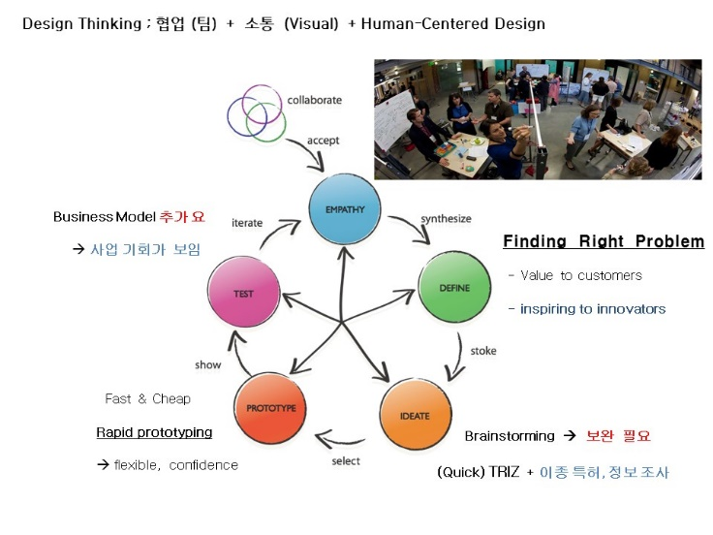
Fig. 2 본 논문에서 제안하는 한국형 디자인씽킹 프로세스

- 아이디어 도출 방법의 보완
그룹 브레인스토밍과 마인드맵에서 나온 아이디어의 혁신성과 나중에 특허 등 지식재산권 침해 우려를 줄이기 위해서 필요하면 트리즈, 다른 분야 정보, 기술, 특허 검색을 더 추가한다.
트리즈 활용은 초기부터 고전 트리즈의 많은 문제 도구들과 기계적인 문제 해결 원리와 복잡한 문제 모델링 방법 [5]외에, 단순화된 트리즈 (Quick TRIZ, 실용 트리즈 등)을 우선적으로 쓰는 것을 추천한다. 부족하고 더 필요하면 더 많은 트리즈 지식의 활용으로 확대해 간다. [6~9]
디자인 씽킹 참여자들의 경험, 직관, 제한된 지식에만 의존하지 말고 비슷한 유형의 다른 분야의 문제 해결책을 참조하면 초기부터 아이디어의 질과 양을 높일 수 있다.

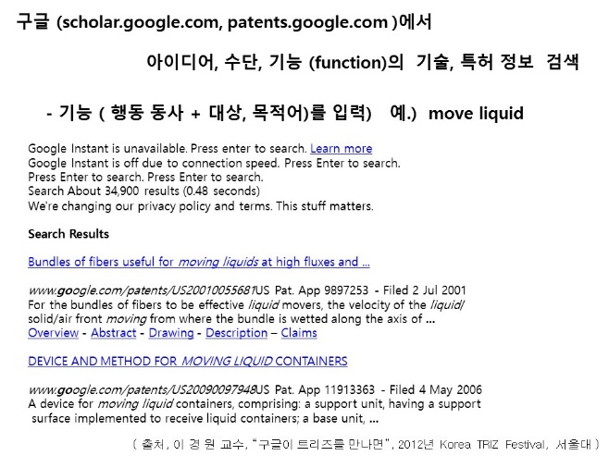

Fig. 3 Google의 Scholar모듈로 기술, 지식 검색

따라서 인터넷 일반 검색부터 시작해서 Google 등 검색 엔진과 특허 검색 Database에서 문제 해결의 방향과 원하는 기능 (Function)을 영어로 바꾸어서 Keyword 과 기능 (행동 동사 + 대상에 관한 목적어), 검색식으로 글로벌하게 관련 지식, 정보를 효과적으로 검색해서 활용하는 것을 추천한다.
예로 아이디어 도출 단계에 무료로 Goggle의 scholar (학술 검색), 한국특허정보원의 KIPRIS 특허 검색 싸이트에서 영어로 초기부터 정보, 지식 검색을 활용해서 다양하고 혁신적인 아이디어를 초기부터 만들어 가면 꽤 효과적이다.

- 사업 기회가 구체적으로 보이게 비즈니스 모델을 추가
디자인씽킹 프로세스에서 나온 아이디어의 사업화율을 높이기 위해서는 한 장으로 표현되는 비즈니스 모델 캔버스를 Test 단계 통과 후에 추가한다.
아이디어만이 아니라 그 아이디어 적용의 시장 수익성과 비즈니스 모델이 어느 정도 보여야 투자자, 의사 결정을 하는 상사, 아이디어를 내거나 구체적인 실행을 하는 사람도 그 아이디어의 구현에 관한 확신을 높여주어서 실행에 옮겨지지가 용이하다.
몇 개 비즈니스 모델 중, 고객-문제-솔루션-다시 고객한테 Feedback를 받는 순으로 순환적으로 반복되게 구성한 비즈니스 모델 젠 (Zen)이 디자인 씽킹 프로세스의 전개 순서와 유사해서 더 추천을 한다.

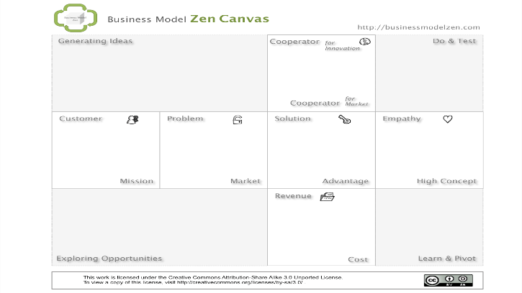

Fig.4 비즈니스모델 젠 캔버스 [10]

또한 그 실제 사업 전개도 린 스타트업 (Lean Startup) 방식으로 가볍고 작게 사업을 우선 시작해서 시장의 반응을 반영해서 사업의 내용을 계속 수정하면서 지속적으로 확대하고 발전시켜 가는 방식을 추천한다.

- 팀 구성과 실행 플랜 추가
디자인 씽킹 과제 팀 구성도 디자인, 연구개발 등 관련된 특정 분야 사람들만이 아니라 과제를 아이디어 도출만이 아니라 나중 구체적으로 사업으로 실행한 사람들까지 초기부터 꼭 같이 해야 한다. 인문학, 마케팅 등 사람과 시장을 잘 이해하는 사람들과 같이 디자인 씽킹 Cross Functional Team 으로 구성이 중요하다.
또한 주제 선정과 지원을 위해서 관련된 상사, Stakeholder (이해 당사자) 들을 초기부터 팀원으로 참여하게 하거나 과제 시작 초기부터 가끔 의견을 교환하며 Consensus 미팅을 하는 것이 한국 조직 문화에서는 특히 중요하다.
물론 기업에서는 디자인 씽킹과 함께 전체 혁신 전략과 진행과 혁신 조직을 조화롭게 잘 관리하는 것이 중요하다.

- 문제 주제 선정, 정의와 공감 하기의 보완
디자인 씽킹의 주제와 과제는 전체 큰 그림을 보고 큰 사업적인 효과가 있는 주제를 더 잘 아는 Top 과 사전에 협의해서 정하는 것이 좋다. 부품과 기술 위주의 B to B (Business to Business) 보다는 사람 위주의 소비재, 서비스, 사회 문제의 B to C (Business to Customer) 영역에 사람 위주의 과제를 선정하는 것이 효과적일 것이다.
공감하기 단계에 인터넷 조사를 통해서 사용자와 고객의 Needs를 찾는 방법을 추가한다. 다른 일반 상품 기획, 조사 방법과 차별화되어 새로운 문제, 기회를 찾게 극한 사용자 (Extreme User, 매니아나 그 반대로 사용하지 않으려는 자)를 대상으로 인터뷰, 관찰, 체험을 해서 공감하고 문제를 정의하는 노력을 더 강화해 간다.

- 그 외 추가 사항들
한국에서는 공감하기-문제 정의-아이디어 도출-시제작-테스트 단계를 한번만 활용하고 다음에 바로 발표, 사업화단계로 단선적으로 (Linear)가는 방식으로 시간을 할애하고 교육, 과제 해결에 적용으로 하는 경우가 많다.
초기에 작은 실패를 여러 번 하면서 배우고 다듬어가는 것이 중요한 디자인 씽킹의 마지막 단계에 “반복 (Repeat), 순환 (Iterate) 단계”가 하나 더 있다고 생각하고 전체 디자인 씽킹 프로세스를 결과가 사용자가 원하는 만족할만한 수준이 될 때까지 여러 번 반복해서 활용하는 혁신 관리가 중요하다.
또한 수평적인 조직 문화가 중요하지만 위계 질서와 유교적인 문화가 강한 한국 조직을 일시에 바꿀 수는 없다.
따라서 디자인 씽킹 과제 활동 중에만 이라도 직급, 나이, 과거 경험이 지배하지 않게 존칭이 없는 영어 이름 사용, 똑 같은 참여, 투표권 (Vote) 부여와 “모든 아이디어는 동등하다” 등의 Ground Rule를 명시하고 공유한다.
자유롭고 유연한 분위기의 창의적인 공간에서 작은 실패와 시도를 장려하게 하면서 디자인 씽킹 Facilitator와 함께하는 과제 진행을 장려한다
기업에서의 성과를 지속적으로 내기 위해서는 CEO, 임원 대상의 디자인 씽킹 기본 교육이 중요하다. 디자인 씽킹이 어떤 것이며 어떤 결과를 어떻게 얻을 수 있고 어떤 지원과 기다림이 필요한 지의 큰 내용을 인지하게 해야 전개와 효과 창출에 유리하다.
과제 선정도 혁신의 피로감을 주기도 했던 기존 혁신 운동처럼 모든 또는 많은 과제에 상향식으로 다 적용하게 하는 방식보다는 성공 시, 비즈니스 효과가 크며 디자인 씽킹의 속성과 장단점을 잘 맞는 과제를 선정하여 진행하는 것이 중요하다. 초기 몇 개의 Pilot 과제의 성공의 기업에 전파, 확산에 중요하며 기존의 사내 혁신 방법, 문화, 조직, 시스템을 고려한 전략과 네트워킹을 늘려가는 것이 중요하다.
사내 연구회나 학회, 세미나 등에 교류 기회가 많아야 소속 기관에 맞는 고유 방식의 디자인 씽킹 혁신 방법으로 효과를 지속적으로 만들어 가는 데에 필요하다.

3. 결 론

기존 Stanford대 d.school의 디자인 씽킹의 프로세스의 사용자 중심으로 “공감하기”로 문제를 찾고 협업과 소통에 큰 강점을 살리면서 단점을 트리즈, 타 분야 정보, 지식 검색 방법과 비즈니스 모델 추가와 린스타업 방식 사업과 한국의 조직, 혁신 문화와의 조화 방법을 추가하여 실제적인 혁신의 성과를 높이는 “한국형 디자인씽킹 프로세스”와 그 주요 내용으로 본 논문에서 정리해 보았다.
선진국의 디자인 씽킹 센터에서는 사람 (People)과 창의 공간 (Place)와 프로세스 (Process)가 3P로 조화롭게 잘 어우러 져야 디자인 씽킹으로 혁신의 성과가 나온다고 한다.
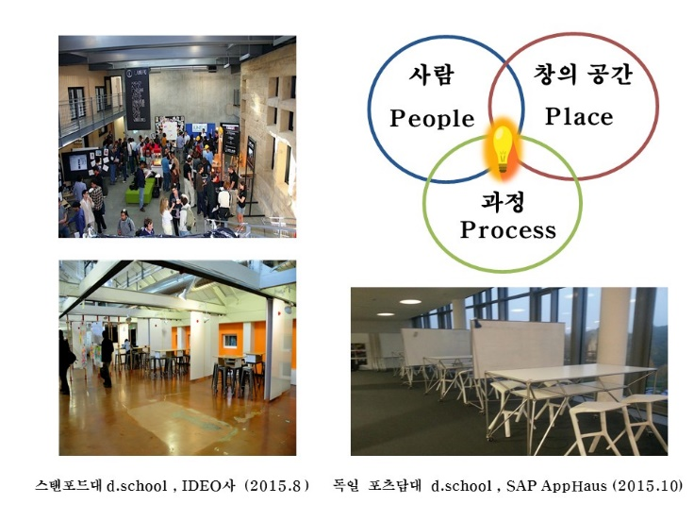
Fig.5 미국, 독일의 HPI d.school과 3P 모델

본 본문에서 제시된 한국형 디자인 씽킹 프로세스는 필자가 국내외에서 디자인 씽킹을 잘 한다는 기관 (Stanford대 d.school, IDEO Palo Alto 사무소 방문, 독일 포츠담대 HPI d.school, 독일 하이델베르그 소재의 SAP AppHaus, 한국 SAP사의 디자인 씽킹 공간 등)을 방문하고, 국내외 서적들과 세미나 참석들과 함께 실제 대학에서 관련 과목으로 몇 학기 강의와 몇 기업에서의 특강, 교육과 일부 컨설팅에서의 경험과 지식에 기반을 두고 한국의 기업, 조직 문화를 고려한 연구로 2016년도 버전으로 정리해 보았다.
본 연구는 국내외 디자인 씽킹 전문가와 사용자들과 교류를 통해서 우리 나라의 저성장 경제의 회복, 사회 문제의 해결, 창의 교육, 기업의 혁신에 더 유용한 가이드라인으로 활용되기를 기대한다. 또한 추가되는 내용들의 실제 효과성을 검증하고 보완하는 추가 연구와 확산을 디자인 씽킹, 트리즈 애호가들과 같이 추진하고자 한다.

References

(1) 톰 켈리, 데이비드 켈리, 2014, 유쾌한 크리에이티브, 청림출판사
(2) 송동주, 박재호, 강상희, 2016, 디자인싱킹, 영남대출판사
(3) 톰 켈리, 조너선 리트먼 저, 이 종인 역, 2012, 유쾌한 이노베이션, 세종서적
(4) 크리스토퍼 한, 2015. 4. 3, 디자인 씽킹 특강, 도산아카데미스마트포럼
(5) 김 효준, 2009 “창의성의 또 다른 이름, 트리즈”, 인피니트북스
(6) 이춘우, 이경원 외, 2014, 기업가정신의 이해, 한국청년기업가정신재단, pp.233~235.
(7) 이 경원, 한국경제신문 2010 년 7 월 22 일자 전면 컬럼, “Let's Master TRIZ”‥ 구글, 첫 화면엔 배너 광고가 없다…성공 경영 비결은 '모순 해결'
http://www.hankyung.com/news/app/newsview.php?aid=2010071963821&intype=1
(8) 이 경원, 2012.9 “스마트한 혁신, 트리즈를 활용하라”, 세바시 15 분, 195 회
(9) 정찬근, 정다혜, 이경원, 2010, 트리즈 100 배 활용하기 1권, MJ 미디어사
(10) 조용호, 2013, 비즈니스 모델 젠, 비전아레나

